- Tạp chí Toán học và Tuổi trẻ số 439 Tháng 01 năm 2014:
http://www.fshare.vn/file/TFS3691XTT

- Tạp chí Toán học và Tuổi trẻ số 440 Tháng 02 năm 2014:
http://www.fshare.vn/file/THWFBPJBHT
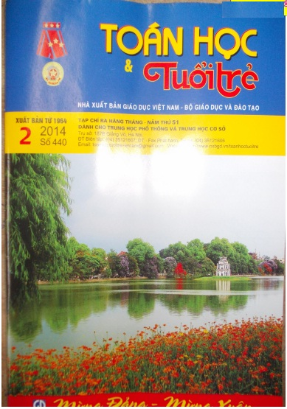
- Tạp chí Toán học và Tuổi trẻ số 441 Tháng 03 năm 2014:
http://www.fshare.vn/file/TDFC8NXTNT
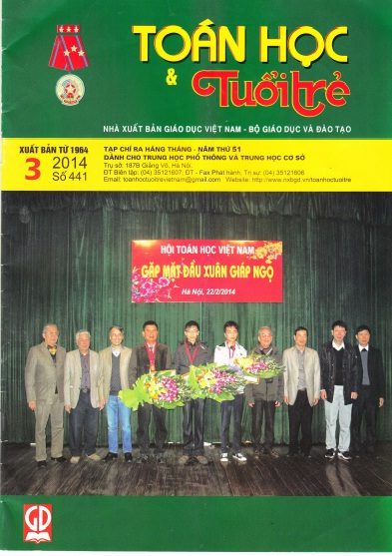
- Tạp chí Toán học và Tuổi trẻ số 442 Tháng 04 năm 2014:
http://www.fshare.vn/file/TZA726GHTT


5. Tạp chí Toán học và Tuổi trẻ số 443 Tháng 05 năm 2014:
http://www.fshare.vn/file/TGRQSBPPMT

6. Tạp chí Toán học và Tuổi trẻ số 444 Tháng 06 năm 2014:
http://www.fshare.vn/file/TA85H5Z54T
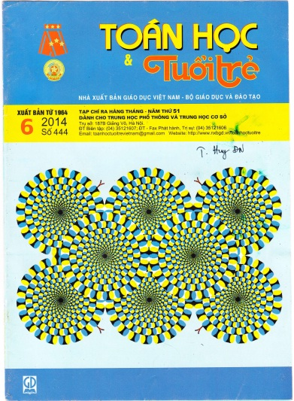

7. Tạp chí Toán học và Tuổi trẻ số 445 Tháng 07 năm 2014:
http://www.fshare.vn/file/T7M1XTGM0T
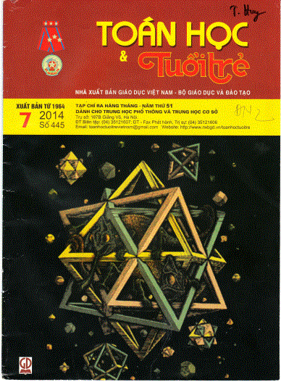
8. Tạp chí Toán học và Tuổi trẻ số 446 Tháng 08 năm 2014:
http://www.fshare.vn/file/T2Q1HSHYNT


9. Tạp chí Toán học và Tuổi trẻ số 447 Tháng 09 năm 2014:
http://www.fshare.vn/file/TAFDS1PYWT

10. Tạp chí Toán học và Tuổi trẻ số 448 Tháng 10 năm 2014:
http://www.fshare.vn/file/T2ZSJ842ST


